EU Login Registrierung
zur Durchführung von Projekten im Programm ERASMUS+

Anleitung für Antragsteller und Projektträger

Registrierung
EU Login der Authentifizierungsdienst der EU-Kommission, der alle im Programm Erasmus+ verwendeten Online-Portale verwaltet, ist die „Sicherheitsschleuse“, über die der Zutritt zu kommissionsinternen Systemen grundsätzlich organisiert ist.
Link zur Anmeldung: https://webgate.ec.europa.eu/cas/eim/external/register.cgi

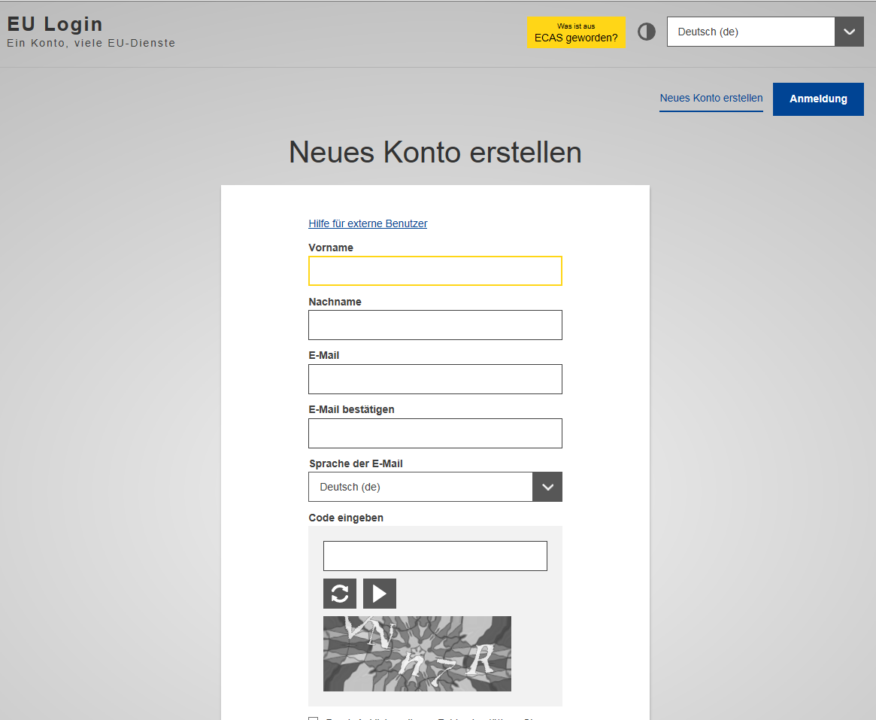

1. Geben Sie dann Ihren Namen sowie die E-Mail-Adresse ein.
Diese ist für das Registrierungssystem das Erkennungsmerkmal. Akzeptieren Sie die Datenschutzbestimmungen und wiederholen Sie den Sicherheitscode

2. Nach erfolgter Anmeldung erhalten Sie vom System umgehend eine E-Mail, die Ihren Benutzernamen enthält sowie den Link zur Eingabe Ihres Passworts. Achtung: Sie haben 1,5 Stunden Zeit, diesen Link zu bedienen und Ihr Passwort zu erstellen. Nehmen Sie sich deshalb für die Registrierung etwas Zeit und registrieren Sie sich in einem Arbeitsschritt. Falls die Zeit überschritten ist, kann man das Registrierungsverfahren ab Schritt 1 wiederholen.

3. Geben Sie Ihr Passwort ein und bestätigen Sie es. Ihr Passwort muss mind. 10 Zeichen umfassen und sollte Groß- und Kleinbuchstaben sowie Sonderzeichen enthalten. Etwa alle 6 Monate werden Sie aufgefordert, das Passwort zu erneuern. Tipp zur Passwort-erstellung: Am einfachsten ist es, sich einen eingängigen Satz zu überlegen, das Passwort aus den Anfangsbuchstaben der einzelnen Wörter zu bilden und dabei bestimmte Buchstaben durch Sonderzeichen zu ersetzen.

Hinweis: Diese Registrierung müssen Sie nur einmalig vornehmen!

Sobald Sie im EU Login registriert sind, können Sie sich im Tool Organisationsregistrierungssystem ORS registrieren. Dies ist die Voraussetzung, um einen Antrag im Programm ERASMUS+ einreichen zu können.
Link: https://webgate.ec.europa.eu/erasmus-esc/organisation-registration/screen/home

Für weitere Fragen steht Ihnen das Team „finanzielle und vertragliche Projektbegleitung“ über unsere Hotline 0228-107-1600 sowie über unseren Helpdesk „helpna@bibb.de“ zur Verfügung.

